完整报销单

附件

发票明细
发票号：26319166100004590755 | 金额：¥662.0 | 销售方：
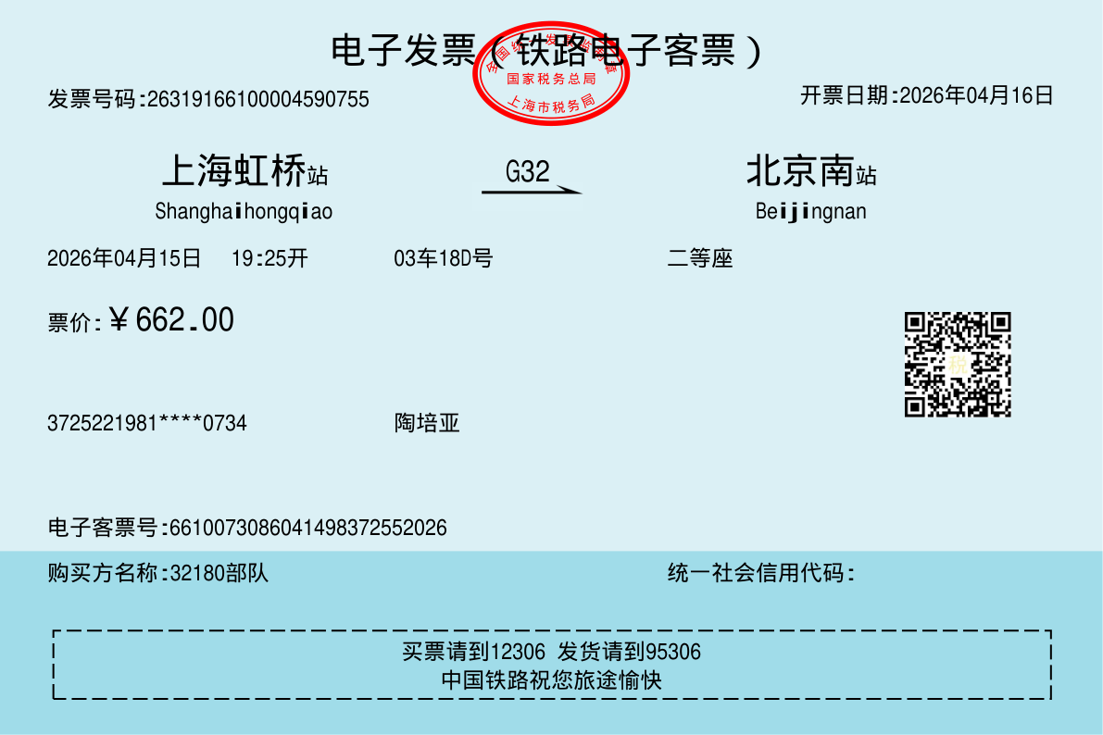

发票明细
发票号：26119110010003200111 | 金额：¥662.0 | 销售方：
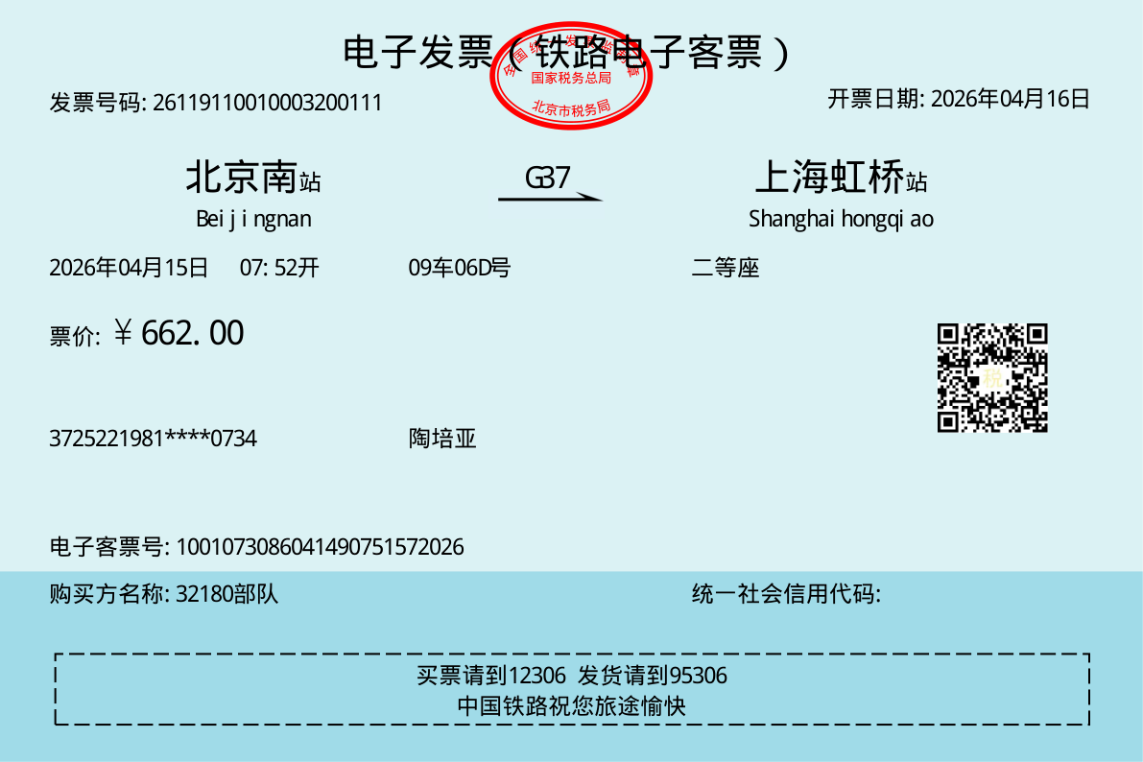

支付记录
凭证号：PAY20260503006 | 金额：¥1324.0 | 收款方：支付宝（中国）网络技术有限公司
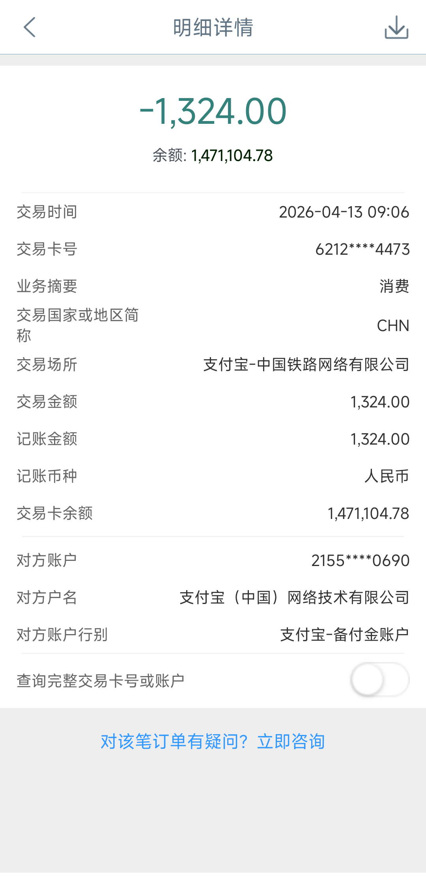

差旅费报销凭证
报销单位：三室 |  |  |  |  |  |  | 年 月 日 |  |  |  |  |  | 金额单位：元
姓 名 |  | 陶培亚 |  |  |  | 部 职 别 | 3室副研究员 |  |  |  |  |  | 同行人数
到达地点 |  |  |  |  |  |  | 出差日期 |  | 年 月 日 至 年 月 日，共 天
类 别 |  | 单据  张数 |  |  | 申报  金额 | 核准  金额 | 类 别 |  | 人数 | 天数 | 标准 |  | 申报金额 | 核准金额
城市间交通费 | 车、船票 |  |  |  |  |  | 住宿费 | 战区级以上
城市间交通费 | 飞 机 票 | 2 |  |  | 1324.00 | 1324.00 | 住宿费 | 军 级
城市间交通费 | 订(退、改签)票及交通保险费 |  |  |  | 50.0 | 50.0 | 住宿费 | 师 级
城市间交通费 | 小 计 |  |  |  |  |  | 住宿费 | 其他人员
市内交通费 |  | 8 |  |  | 535.9 | 535.9 | 住宿费 | 小 计
行李托运费 |  |  |  |  |  |  | 计发伙食补助费
凭据报销伙食费 |  |  |  |  |  |  | 预 借 款 |  | ￥：
申报金额 |  | （￥：1324.00）
核准金额 |  | （￥： ）
审签领导：  业务经办人： |  |  |  |  |  |  |  |  |  |  |  | 财务复核人：  财务审核人：
注：纸张规格为A4或A5。

 | 伙食补助费申报表
序号 | 姓 名 | 时间（2026-04-16年2026-04-162026-04-162026-04-162026-04-162026-04-16年2026-04-162026-04-162026-04-162026-04-16 |  | 天数 | 标准 |  | 申报金额 | 核准金额 | 备 注
1
2
3
4
5
合 计
说 明 | 途中伙食补助费和住勤期间伙食补助费分别填列，途中伙食补助费按照自然（日历）天数申报，不足一天的按一天申报，途中伙食补助费与住勤期间伙食补助费不得重复申报。
 |  |  |  |  |  | 填制人：
注：纸张规格为A4或A5。

因公出差审批单

单 位 年 月 日
出差事由 | 4月上海出差
到达单位  及地点 | 上海虹桥站
起止时间 | 2026-04-16
出行方式 | √飞机 √高铁/动车 □普通列车 □长途汽车 □轮船 □其他
出差人员 | 部 职 别 |  | 职 级 | 随员（√）
陶培亚 | 3室副研究员 |  | 高职待遇9级 | 否
领导审批
备 注

